Comunicado de Imprensa

BorgWarner no IAA 2019: Mudar Agora
- Soluções avançadas para eletrificação apresentadas no Hall 9.0, Estande B08
- Da carga de bateria à propulsão, a empresa abrange todos os níveis da e-mobility
- BorgWarner demonstrará sua competência em sistemas com soluções de propulsão otimizadas

Auburn Hills, Michigan, 27 de Agosto de 2019 - As soluções da BorgWarner apresentadas no 68.º Salão Internacional do Automóvel (IAA) em Frankfurt/Main, na Alemanha, tornam mais fácil do que nunca a transição para um mundo limpo e eficiente em energia. Com foco em seu mais recente portfólio de tecnologias para eletrificação, a apresentação da empresa - localizada no Hall 9.0, Estande B08 - ressoará o lema do IAA deste ano, “Driving Tomorrow”. A BorgWarner demonstrará sua competência em componentes e sistemas para veículos híbridos e elétricos, apresentando o seu portfólio completo de produtos para e-mobility: motores elétricos, baterias e tecnologia de transmissão, eletrônica de potência e sistemas de gerenciamento térmico. Entre as exibições no IAA estarão os mais recentes packs de bateria da empresa, os módulos híbridos P2 e o eAxle iDM, juntamente com a inovadora tecnologia eTurbo.
“A mobilidade nunca foi tão fascinante e diversificada quanto é hoje. A indústria automotiva está enfrentando muitos desafios para os quais a BorgWarner oferece uma ampla gama de soluções, incluindo tecnologias para motores a combustão altamente eficientes, várias arquiteturas híbridas e sistemas puramente elétricos de veículos”, disse Frédéric Lissalde, presidente e CEO da BorgWarner. “Com nosso amplo portfólio de tecnologias líderes, somos capazes de atender às demandas desse mercado diversificado e apoiar montadoras em todo o mundo”.
Expertise em Componentes e Fornecimento de Sistemas
No IAA deste ano, a BorgWarner apresentará seus sistemas de ponta projetados para a transição para a mobilidade elétrica com a mais recente adição ao seu portfólio de produtos: packs de bateria compactos para veículos elétricos. Eles apresentam células cilíndricas padrão em formatos compactos para densidade de energia excepcional. Juntamente com a engenharia térmica proprietária e gerenciamento de bateria que leva a um alcance e desempenho inovadores. Designs redimensionáveis ​​permitem uma entrada mais rápida no mercado a clientes com módulos personalizados.
A empresa também apresentará seu módulo de acionamento integrado, iDM. Esta solução de sistema combina eletrônica de potência especialmente desenvolvida com um motor elétrico e tecnologia de transmissão em um único pacote compacto. Outros exemplos importantes de sistemas da empresa são os módulos híbridos P2 no eixo e fora do eixo, que fornecem às montadoras a flexibilidade de converter seus veículos existentes movidos a combustão para aplicações híbridas, sem ter que alterar o motor ou a transmissão. A solução de 48V facilita a rápida inserção no mercado, permitindo a condução elétrica pura, bem como funcionalidades híbridas, como start/stop e frenagem regenerativa.
O desenvolvimento do eTurbo sendo apresentado ao lado dessas inovações, é um turbocompressor com um motor-gerador de e-machine ligado ao mesmo eixo único que a turbina. Quando assistência é necessária, a e-machine gira o eixo do turbo proporcionando um aumento de torque quase instantâneo. No entanto, quando mais energia da turbina é gerada além do necessário a partir do fluxo da exaustão, a e-machine a converte em energia elétrica.
Como pode ser visto no IAA, A BorgWarner possui um extenso portfólio de soluções para veículos híbridos e elétricos. Desta forma, a empresa apoia seus clientes com toda a gama de produtos para mobilidade eletrificada − desde a carga até a propulsão.
Sobre a BorgWarner
A BorgWarner Inc. (NYSE: BWA) é líder mundial em soluções de tecnologia limpas e eficientes para veículos de combustão, híbridos e elétricos. Com instalações industriais e técnicas em 67 locais em 19 países, a empresa emprega aproximadamente 30.000 pessoas em todo o mundo. Para mais informações, visite borgwarner.com.

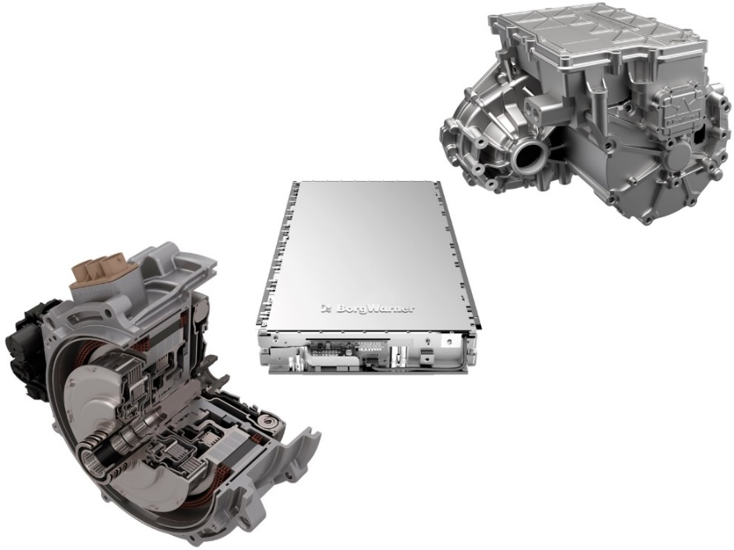

No IAA deste ano, a BorgWarner apresenta soluções para veículos híbridos e elétricos, como o módulo P2 (esquerda), packs de bateria (centro) e o eAxle iDM (direita).

Statements in this press release may contain forward-looking statements as contemplated by the 1995 Private Securities Litigation Reform Act that are based on management’s current outlook, expectations, estimates and projections. Words such as “anticipates,” “believes,” “continues,” “could,” “designed,” “effect,” “estimates,” “evaluates,” “expects,” “forecasts,” “goal,” “initiative,” “intends,” “outlook,” “plans,” “potential,” “project,” “pursue,” “seek,” “should,” “target,” “when,” “would,” variations of such words and similar expressions are intended to identify such forward-looking statements. Forward-looking statements are subject to risks and uncertainties, many of which are difficult to predict and generally beyond our control, that could cause actual results to differ materially from those expressed, projected or implied in or by the forward-looking statements. These risks and uncertainties, among others, include: our dependence on automotive and truck production, both of which are highly cyclical; our reliance on major OEM customers; commodities availability and pricing; supply disruptions; fluctuations in interest rates and foreign currency exchange rates; availability of credit; our dependence on key management; our dependence on information systems; the uncertainty of the global economic environment; the outcome of existing or any future legal proceedings, including litigation with respect to various claims; and future changes in laws and regulations, including by way of example, tariffs, in the countries in which we operate, as well as other risks noted in reports that we file with the Securities and Exchange Commission, including the Risk Factors identified in our most recently filed Annual Report on Form 10-K/A. We do not undertake any obligation to update or announce publicly any updates to or revision to any of the forward-looking statements.
Contato de Relações Públicas:
Kathy Graham
Telefone: +1 248-754-0550
E-mail: mediacontact@borgwarner.com

